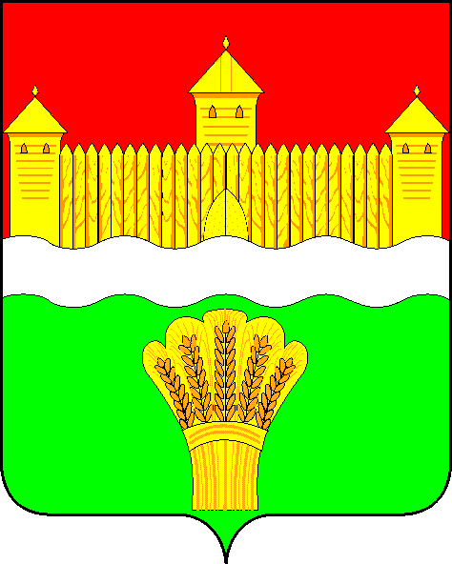
КЕМЕРОВСКАЯ ОБЛАСТЬ - КУЗБАСС
СОВЕТ НАРОДНЫХ ДЕПУТАТОВ
КЕМЕРОВСКОГО МУНИЦИПАЛЬНОГО ОКРУГА

первого созыва

СЕССИЯ № 1
РЕШЕНИЕ

от «24» декабря 2019 г. № 24
г. Кемерово

О переименовании
контрольно-счетной палаты Кемеровского муниципального района

Руководствуясь Федеральным законом от 06.10.2003 №131-ФЗ «Об общих принципах организации местного самоуправления в Российской Федерации», в целях реализации Закона Кемеровской области - Кузбасса от 28.06.2019 №42-ОЗ «О внесении изменений в Закон Кемеровской области «О статусе и границах муниципальных образований», Закона Кемеровской области – Кузбасса от 05 августа 2019 года № 68-ОЗ «О преобразовании муниципальных образований», Совет народных депутатов Кемеровского муниципального округа

РЕШИЛ:

1. Переименовать контрольно-счетную палату Кемеровского муниципального района в контрольно-счетную палату Кемеровского муниципального округа.
2. Направить настоящее решение в контрольно-счетную палату Кемеровского муниципального района с целью осуществления необходимых организационных и юридических действий, связанных с реализацией п. 1 настоящего решения, в соответствии с требованиями действующего законодательства.
3. Опубликовать настоящее решение в газете «Заря», на официальном сайте Совета народных депутатов Кемеровского муниципального округа в сети «Интернет» (www.snd-kmr.ru)
4. Контроль за исполнением настоящего решения возложить на Харлановича В.В. - председателя Совета народных депутатов Кемеровского муниципального округа.
5. Решение вступает в силу с момента подписания.

Председатель
Совета народных депутатов
Кемеровского муниципального округа В.В. Харланович

И.о. главы района М.В. Коляденко

